Session 2020 d'initiation à l'étude de la faune sauvage picarde

Bonjour à tous,
Vous trouverez ci-dessous toutes les informations relatives aux sessions d'initiation naturaliste qui se dérouleront dans l'Oise, l'Aisne et la Somme en 2020 : venez nombreux !
Ces journées sont ouvertes à toutes personnes souhaitant s'initier aux activités naturalistes.
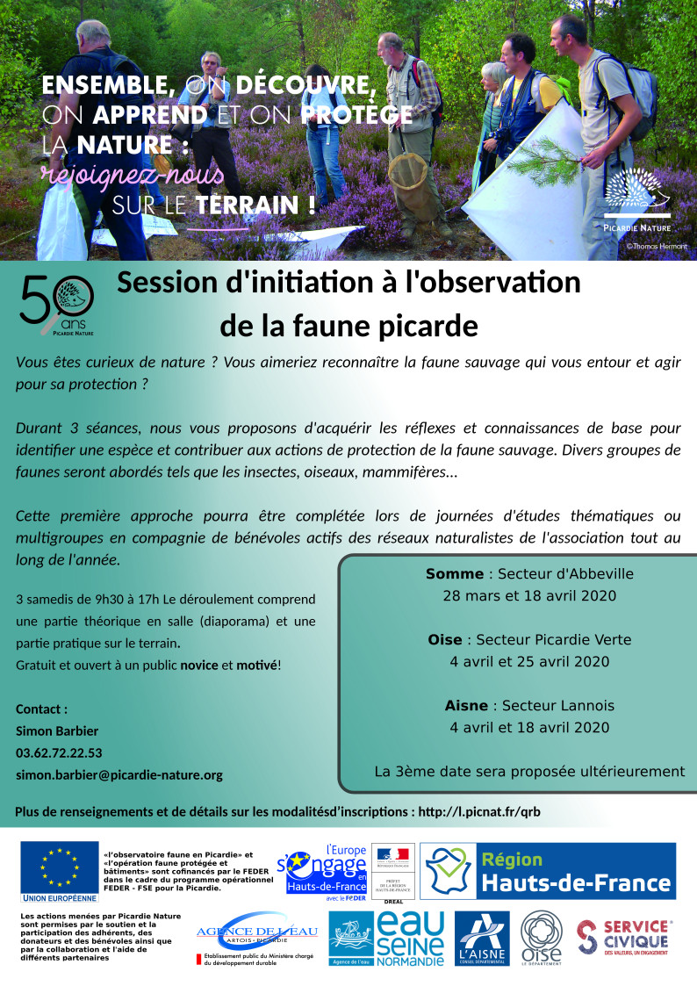

Voici le calendrier prévisionnel par département de cette édition 2020 :
Session de la Somme sur le secteur de l’Abbevillois : les samedis 28/03 et 18/04
Session de l’Oise sur le secteur de la Picardie Verte : les samedis 04/04 et 25/04
Session de l’Aisne sur le secteur du Laonnois : les samedis 04/04 et 18/04
La date de la 3ème journée vous sera proposée lors de la première journée de la session.
Les inscriptions sont obligatoires et permettront de faire ressortir votre niveau de connaissance et de préciser vos centres d’intérêt de la faune sauvage. De plus, ne vous inscrivez que si vous êtes sûr de venir. En cas de doutes quelconques, n’hésitez pas à nous contacter, le nombre de places étant limité.

Pour vous inscrire, remplissez le formulaire en ligne avant le 26 février 2020
À la clôture des inscriptions, nous vous recontacterons pour vous indiquer toutes les informations relatives à l’organisation de ces journées.
Contact : Simon Barbier
Picardie nature
simon.barbier@picardie-nature.org
03.62.72.22.53

